***Акция «Кормушка».***

*Приглашаем всех взрослых и детей*

*Принять участие в акции* «Кормушка».

Поможем нашим пернатым друзьям пережить холодную зиму!

Именно зимой им очень нужна наша поддержка, потому что в морозы

и метели гибнет большая часть птиц от голода.

***Запомните правила подкормки птиц.***

1. Во время подкормки птиц не сорите в лесу, парке, саду: не оставляйте там газеты, бумажные и полиэтиленовые пакеты, жестяные банки и коробочки.
2. Кормушки для птиц должны быть очень скромными, лучше не раскрашенными.
3. Корма в кормушках должно быть немного и только нужного птицам: семена дикорастущих трав, крошки хлеба, подсолнухи, кусочки несоленого сала.
4. Кормите птиц регулярно. Птиц нельзя подкармливать время от времени.

Если начали прикармливать птиц на кормушке осенью, то надо кормить до весны.

1. Нельзя кормить птиц макаронами, кашей, черным хлебом.

Развешивая корм для птиц, позаботьтесь об их безопасности. Хорошо быть накормленной, но еще лучше накормленной и живой птицей. Коты вечные враги птиц

тоже будут привлечены кормом. Развешивайте корм на тонких ветках деревьев, куда кот не доберется.

**ЖДЕМ ВАШИ КОРМУШКИ**

**А еще вариант порадовать и себя и птиц**

**оригинально выполненным кормом*.***

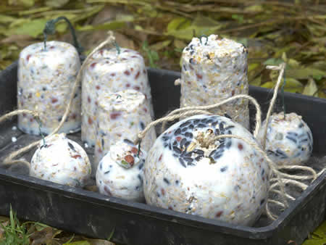

Возьмем для формы стаканчики из-под йогурта, сметаны, одноразовые стаканчики. Желательно тонкие, что бы потом было легче их резать.

Далее сварим непосредственно корм.

Материалы для корма:

Сало (не соленое!)

Семена различные

Орехи

Сухофрукты

Сало расплавляем при низкой температуре в кастрюльке, затем добавляем к нему остальные ингредиенты корма. Все хорошо перемешать и залить в емкости. В каждую емкость вставить проволоку. Поставить в холодильник. Когда будущий корм для птиц застынет, осторожно вынимаем его из стаканчиков, или разрезам стаканчик.

Развесив такой корм в саду по деревьям, мы и птиц накормим и сад украсим.

**Второй вариант корм на основе желатина.**

Материалы для корма:

3 чашки корма для птиц

Пачка желатина

Формочки по желанию

Желатин замочить, как сказано на пакете, растворить. Добавить корм, все хорошо перемешать. Залить в формочки и отправить в холодильник. Формочки подойдут те, что обычно используют для печенья. Что бы было отверстие для подвешивания, в еще теплый, жидкий корм вставляем соломинку для напитков.

Минус такого корма, его можно использовать только в морозную погоду, плюс он очень красивый.



